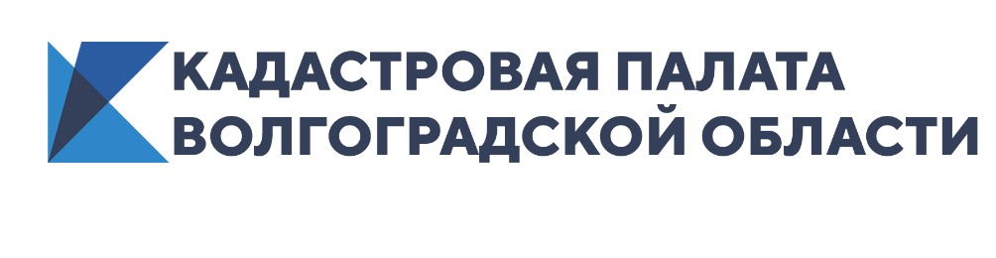

Средний срок предоставления сведений из ЕГРН для волгоградцев составил 3 дня

Средний фактический срок предоставления сведений из Единого государственного реестра недвижимости (ЕГРН) в 2019 году составил три дня. Более 1,6 млн сведений Единого государственного реестра недвижимости было выдано Кадастровой палатой по Волгоградской области в 2019 году.
Подать запрос на получение сведений из ЕГРН можно несколькими способами: подав заявление через МФЦ, почтовым отправлением с объявленной ценностью при его пересылке, описью вложения и уведомлением о вручении, а также через Интернет с помощью специализированных электронных сервисов.
При подаче документов через сеть многофункциональных центров срок проведения процедуры ГКУ увеличивается до пяти рабочих дней.
«Недвижимость – неотъемлемая часть жизни любого человека. Ее приобретение всегда требует повышенного внимания. Особенно остро это ощущается сегодня, когда манипуляции мошенников становятся все более изощренными. Выписка из ЕГРН снижает риск возникновения спорных ситуаций и сегодня является обязательным условием для оформления сделок. Заказывая выписку, вы автоматически становитесь неуязвимы со стороны мошенников. Вы получаете единственный и достоверный экземпляр документа, где четко прописано, кто собственник недвижимости, есть ли какие-то ограничения. Это также обезопасит от приобретения, например, квартиры, которая окажется под арестом за неуплату ипотеки предыдущих владельцев. Предоставление сведений из ЕГРН в электронном виде фактически в режиме онлайн позволяет повысить качество и оперативность оказания госуслуг и существенно сократить временные затраты заявителя», – говорит и.о. директора филиала Кадастровой палаты по Волгоградской области Наталья Бирюлькина.
Согласно действующему законодательству, запросить общедоступную информацию об объекте недвижимости может любой гражданин. К общедоступной информации относятся сведения об основных характеристиках и зарегистрированных правах на объект недвижимости, а также сведения о переходе прав на объект недвижимости.
В сентябре 2019 года Кадастровая палата запустила новый онлайн-сервис, который позволил увеличить скорость выдачи сведений реестра недвижимости. Среднее время, затраченное на получение выписки пользователем сервиса, составило восемь минут, включая поиск и ожидание оплаты.
Сведения реестра недвижимости, полученные в электронном виде, имеют ту же юридическую силу, что и предоставленные в виде бумажного документа. Выписки, полученные посредством сервиса Федеральной кадастровой палаты, заверяются усиленной квалифицированной электронной подписью.
При использовании нового сервиса Федеральной кадастровой палаты для получения сведений Единого госреестра недвижимости время ожидания сокращается до нескольких минут.

Ответственный за взаимодействие
Кадастровой палаты
по Волгоградской области
со средствами массовой информации Елена Золотарева

